Консультация для воспитателей

Разновидности театров
в детском саду.

Музыкальный руководитель
МБДОУ №19 г. Азова
Звягинцева Наталья Петровна.

Конусный театр.
Часто используемый кукольный театр, доставляет детям много радости и удовольствия, создаёт у них хорошее настроение и находит яркое отражение в их творческих играх. Легко можно сделать из бумаги по шаблонам своими руками. Конусная кукла – помогает учить координировать движения рук и глаз, сопровождать движения пальцев речью. Выражать свои эмоции посредством мимики и речи.
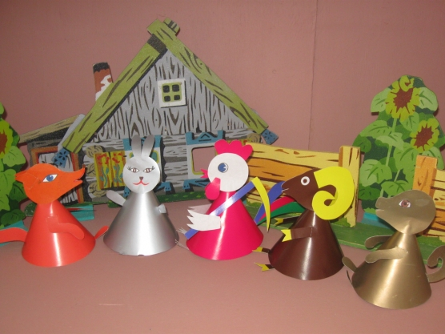
Настольный театр игрушек
Это обыкновенные игрушки, которыми ежедневно играют дети. Их можно приобрести в магазине, сшить мягкую игрушку своими руками, связать крючком. Сценическая площадка – детский стол или напольный коврик. Цель таких показов – развлечь и порадовать детей, сделать для них куклу более интересной, помочь им внести разнообразие в их игровую деятельность. Пирамидка – театр хорош для развития мышления младших дошкольников, процесс постройки сопровождают словами из сказки «Теремок», «Репка».

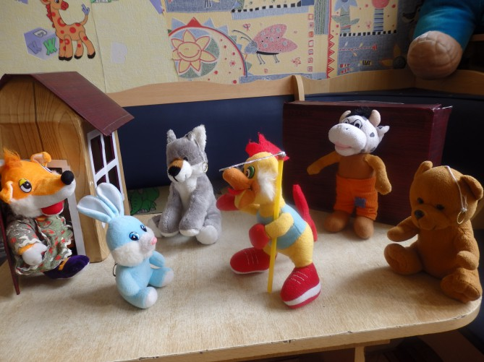

Плоскостной театр
Это разновидность настольного театра, который можно сделать своими руками из бумаги и картона или приобрести готовый из дерева, пластика и другого материала.
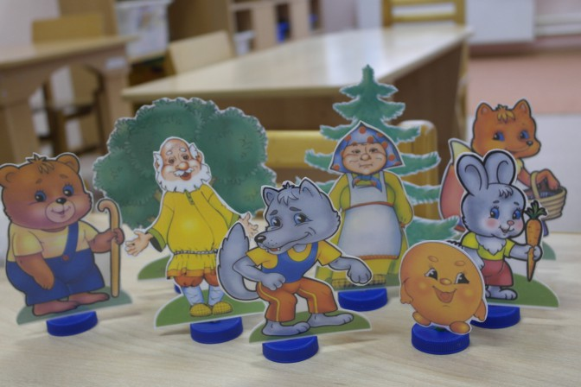
Театр из картона
Может быть плоскостным, сделан из картона. 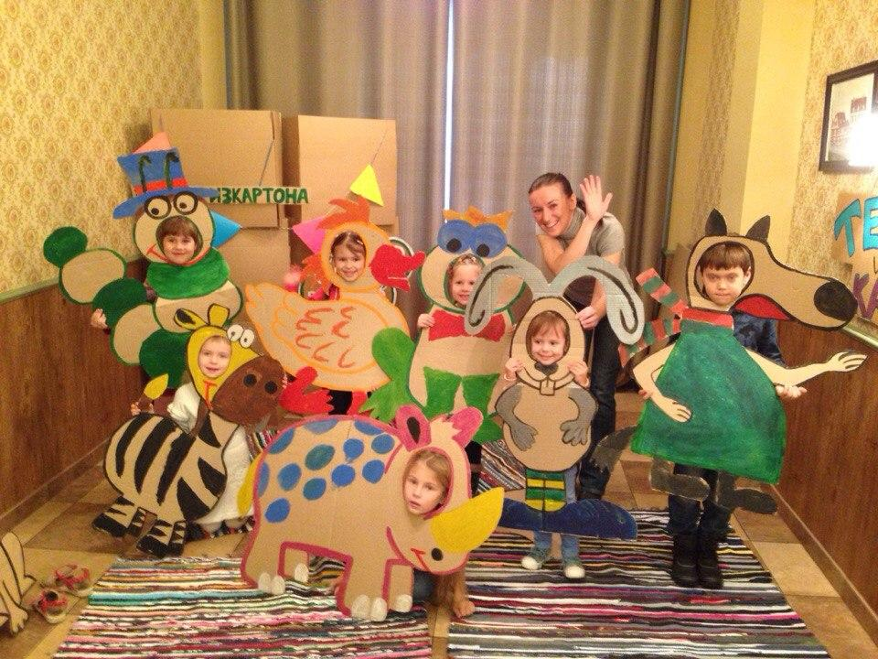

Театр на ложках (прищепках, стаканчиках, палочках)
Очень нравится детям, легок в обращении. Очень легко сделать своими руками.
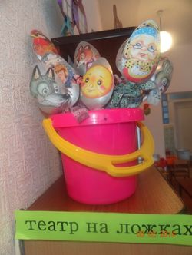

Пальчиковый театр
Активно используется в 1 младшей группе. Атрибуты одеваются на пальцы. Ребенок или взрослый «играет» за персонажа, изображение которого находится на руке. По ходу разворачивания сюжета действует одним или несколькими пальцами, проговаривая текст.
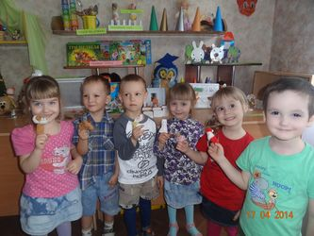
Разновидностью пальчикового театра является театр оригами.
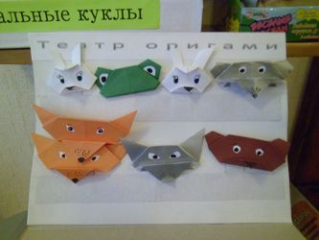
Театр на ладошках
При помощи красок и ткани детская ручка превращается в оригинальную куклу, игры с ней приводят детей в восторг. Актуален для детей старшего возраста.
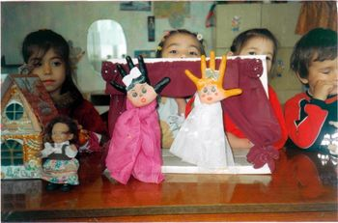

Костюмированный театр
Костюмированный или ролевой театр - это театр, где дети (взрослые) берут на себя роль выбранного персонажа. Дети с помощью взрослого или самостоятельно разыгрывают стихотворения, загадки, небольшие сказки, инсценируют песни. Для лучшей наглядности детям нужны костюмы. Их можно купить в магазине или сшить самим.
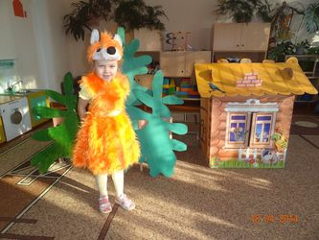
Театр настроения
Этот вид театра предназначен для эмоционального и интеллектуального совершенствования детей, для знакомства с 8 основными врождёнными эмоциями. "Театр настроения" знакомит детей с азбукой выражения эмоций и является своеобразным занятием по психогимнастике. Способствует развитию лучшего понимания себя и других, а также произвольному вниманию и мышлению. Театр настроения помогает ребенку научиться понимать и оценивать поступки других людей, чувствовать их настроение, развивать такие важные качества как сочувствие и сопереживание.
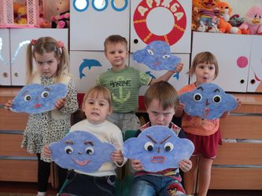
Магнитный театр
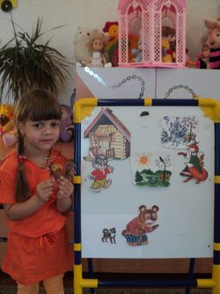
Разновидность плоскостного тетра, герои сказок, декорации крепятся на доске при помощи магнитов.

Театр «Куклы-топотушки»
Изображение героя прикрепляется к тыльной стороне ладони при помощи резинки. Такая игрушка может "ходить", "бегать" и "прыгать" на столе, при этом ножки топают, отбивая любой ритм. Интересно строить диалоги, отвечать на вопросы, выполнять команды. Кукла – топатушка – помогает расширять словарный запас, подключая слуховое и тактильное восприятие. Знакомит с народным творчеством. Обучает навыкам общения, игры, счета.
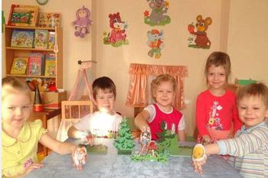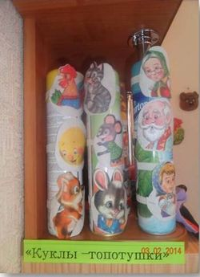

Театр маски
Иногда достаточно надеть маску, чтобы превратить ребенка в актера. Маски можно сделать из поролона, бумаги, приобрести готовые.
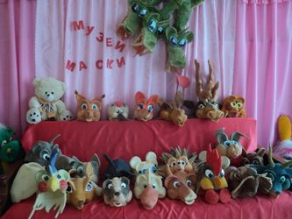

Театр «Тантамарески»
Что еще может так забавлять детей, как тантамарески! Тантамареска - кукла с лицом актера. Они используются в комичных и юмористических спектаклях. С ними можно побывать в далекой стране или моментально перевоплотиться в сказочного героя. Театр тантаморесок способствует развитию у дошкольников воображения, коммуникативных и творческих способностей. Дети учатся импровизировать. выстраивать диалог. Этот вид театра легко сделать самим, используя картонные коробки, плотные листы бумаги, на которые наносится изображение героев, делаются прорези для лица. Используется для упражнений на развитие речи, разучивания мини-диалогов, стихов, ролей к спектаклям.
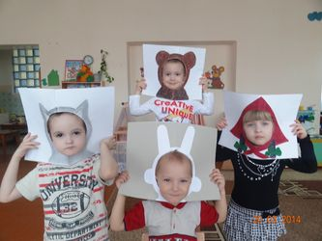
Театр на ковролине
Иллюстративное рассказывание с фланелеграфом или ковролином дети слушают и смотрят с большим интересом. Их поражает необычность зрелища: картинки не падают, держаться на доске, как волшебные. Картинки для показа можно рисовать самим (это сюжеты или герои из сказок, рассказов, а можно вырезать из старых книг, которые уже не подлежат реставрации. Их наклеивают на тонкий картон, а с обратной стороны также наклеивают фланель или липучки
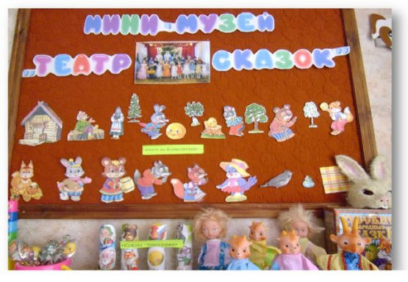 Геометрический театр
Такой геометрический театр поможет познакомить детей с объемными фигурами. Вот к нам в гости пришел Мальчик Куб, Мальчик Шар, и Мальчик Конус, Мисс Цилиндр. Фигуры можно обтянуть тканью, обклеить бумагой и оформить под куклы. Можно разыгрывать целые театральные представления с их участием, привлекать к разыгрыванию сюжетов детей, так дети намного быстрее запомнят названия объемных геометрических фигур и процесс обучения будет интересным и увлекательным.
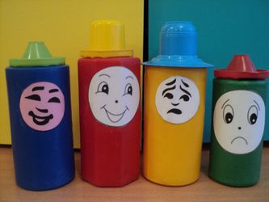
Театр-книжка
Театр-книжка – это объемные и двигающиеся картинки, которые помогут оживить сказочных персонажей. На каждой страничке оживает сказочный мир, построенный из бумаги. Динамика, последовательность событий изображается при помощи сменяющих друг друга иллюстраций. Переворачивая листы стенда книжки, воспитатель демонстрирует личные сюжеты, изображающие события, встречи. Это могут быть упражнения по дикции, задания для развития интонационной выразительности, инсценировки мини-диалогов и другие виды деятельности.
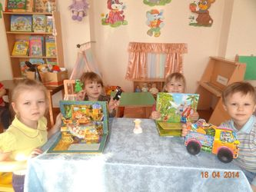

Театр на прищепках.
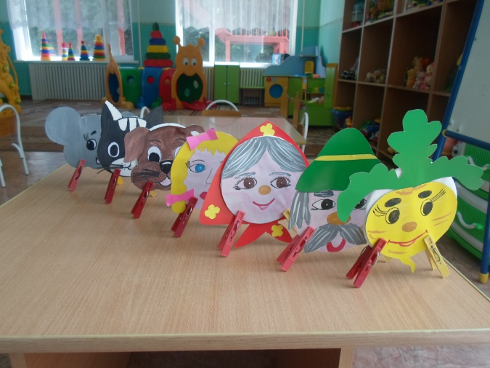

Вязаный пальчиковый театр.
